Виноградненский отдел МБУК ВР «МЦБ» им. М.В. Наумова

«По дорогам сказок»

(квест)

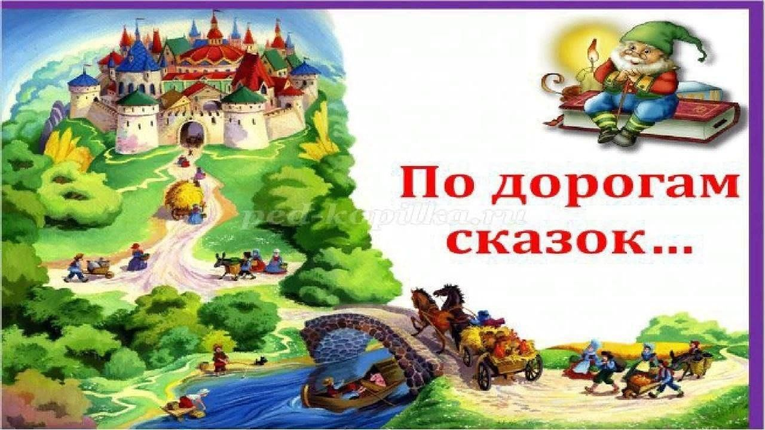

Подготовила ведущий библиотекарь

Мелихова Л.И.

п. Виноградный

2025 год

**Цель:**всестороннее развитие детей по различным направлениям

 (физическому, познавательному и социально-коммуникативному).

**Задачи:**

**-** развитие социально-коммуникативных качеств;

**-**умение коллективно решать общие задачи;

**-** решение проблемных ситуаций;

**-** умение выполнять различные игровые задания;

**-** расширение кругозора;

**-** развитие логического мышления, фантазии, воображения;

**-** обогащение словарного запаса;

**-** привитие интереса к чтению;

**-** улучшение координации движения;

**-** воспитание чувства товарищества и взаимовыручки.

***Цель квеста***- собрать ключевую фразу.

***Ключевая фраза:***

***«*Сказка – ложь, да в ней намёк, добрым молодцам урок*»***

***А.С. Пушкин(Фраза разбита на 5 частей. Слова – да в ней - выпадают, их участники должны дополнить сами)***

**Ход игры**

Команда собираются в библиотеке под песню «В гостях у сказки»

***Слово библиотекаря:*** Сегодня вас ждет увлекательное приключение. Вы попытаетесь найти мудрую мысль, которую сказал когда-то очень известный писатель, узнаете, в какой сказке эта фраза была упомянута впервые. А для этого мы с вами отправимся в удивительный мир сказок. Я надеюсь, что вы хорошо знаете различные сказки:  народные, сказки русских и зарубежных писателей. Поэтому те препятствия, которые ждут вас на пути к цели, не будут для вас  сложными.

Маршрутный лист выдается команде.

**1 станция «По сказкам Андерсена»**

Библиотекарь: Ваше задание ребята – собрать слово из 6 букв. А для этого вы должны запомнить что нужно взять первую букву из ответа на загадку.

Первую букву вы узнаете отгадав 1 загадку:

«Вы послушайте рассказ,

Про того, который пас,

Толи принц он, толи нищий,

Ты об этом в сказке сыщешь.

Проучил принцессу в раз

Этот хитрый …» (**С**винопас)

Буква 2 и 5 спрятались во 2 загадке:

«Герой персона в государстве

Кто рассмешил свое же царство:

Он нарядился так на праздник

Что до сих пор его все дразнят» (**К**ороль)

Буква 4 спряталась в ответе на 3 загадку:

«Когда он разноцветный

Ты видишь яркий сон

И значит, ты послушен

И этим награжден.

Когда же безобразничал

И непослушным был

Раскрыт он темной стороной

И сон твой стал пустой» (**З**онтик)

Буквы 3 и 6 спрятались в ответе на загадку 4:

«Кто из датских сказочников празднует свой день рождения 2 апреля?» (**А**ндерсен)

(Команда идет к выставке книг Г.Х. Андерсена, где находит следующее задание)

**2. Станция «Русская сказка»**

Это слово будут ответом на 5 вопрос.

Библиотекарь: Я прочту вам, ребята, 5 высказываний, вы же должны сказать они – правда или ложь?

1. Колобок квадратный. (ложь)

2. Зайку выгнала из избы лиса. (правда)

3. У деда репка выросла длинная-предлинная. (ложь)

4. Три поросенка были братьями. (правда)

5. Бабка испекла колобок в микроволновке. (**ложь**)

Библиотекарь: А теперь ответьте что объединяет все эти сказки?

(Если не ответили, дополнительная загадка:

«Все, что сознано умом,

Все к чему душа стремится,

Как янтарь на дне морском

В сказке …(Русской) отразится» Э.Асадов)

(Команда перемещается к полке с русскими народными сказками, где находит следующую подсказку:

«Как в библиотеке называется комната, где читателю не выдаются книги на дом?» (Читальный зал)

**3. Станция «Угадай сказку»**

Библиотекарь: Посмотрите, ребята на столе читального зала лежит картинка-намек, а под ней вопрос – о какой сказке намекает картинка? (Красная шапочка, я тебя съем! – сказка «Красная шапочка»)

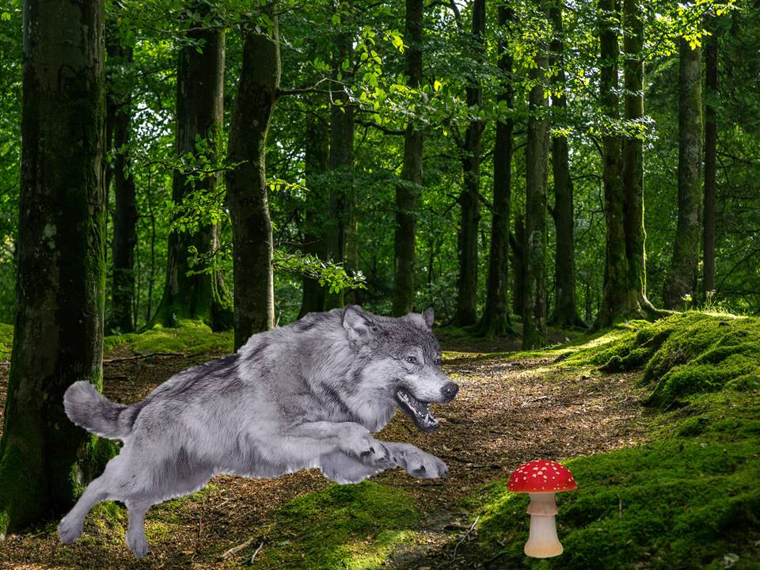

(Получив слово – **Намек**, ребята перемещаются к стелажу с зарубежными сказками и находят сказку «Красная шапочка». А ней новое задание)

**4. Станция «Добрые молодцы»**

Библиотекарь: Сейчас вам, ребята необходимо собрать пазлы и отгадать героя.

Подсказки:

«Угадайте-ка, ребята,

Кто же где-то и когда-то

Все моря избороздил,

С корабля сошел по трапу

И в свою большую шляпу

Лилипутов посадил?» (Гулливер)

«Дом его по сути лес,

Среди сказочных существ,

Добродушный и зеленый,

Всем и каждому знакомый.

Он не зверь, не человек,

Он зеленый огр … (Шрек)»

«Уплетая калачи,

Ехал парень на печи.

Прокатился по деревне

И женился на царевне» (Емеля)

«Только царь родился

Сразу в море очутился

В бочке плыл по морю он,

Звался этот царь… (Гвидон)»

(Собрав и отгадав всех героев, мы определяем, что их всех объединяет?

Они – **Добрые молодцы**. Значит, получаем еще 2 слова из поговорки. А, перевернув собранные картинки, получаем указание на сказку «Золотой ключик»:

«Деревянного мальчишку,

Шалуна и хвастунишку,

Знают все без исключений

Он любитель приключений.

Легкомысленным бывает

Но в беде не унывает

И синьора Карабаса

Обхитрить сумел не раз.

Артемон, Пьеро, Мальвина

Неразлучны с … (Буратино)»

А в сказке находим загадку:

«Веселый прозвенит звонок,

Бежит Буратино на … (**Урок**)». Вот вы и получили еще одно слово. И указание на следующую станцию )

**5. Станция «Учебная»**

Библиотекарь: Вот и добрались вы, ребята, до конечной станции. Теперь вам осталось рассмотреть слова, которые вы получили, выполняя задания квеста. И дополнив их, собрать высказывание великого русского писателя. А самое главное, вспомнить – какому писателю принадлежит это высказывание?

(«Сказка ложь, да в ней намек, добрым молодцам урок» А.С. Пушкин)

(После квеста, чаепитие со сладостями)

**Источники информации:**

<https://multiurok.ru/files/zagadki-po-teme-skazochnye-geroi.html>

<https://nsportal.ru/nachalnaya-shkola/chtenie/2021/01/24/kvest-igra-po-dorogam-skazok>

<https://ppt-online.org/1365036>

<https://nsportal.ru/nachalnaya-shkola/chtenie/2021/01/24/kvest-igra-po-dorogam-skazok>

<https://infourok.ru/kvestigra-po-dorogam-skazok-1489582.html?ysclid=m917r2i2as240155192>